JAVA语言程序设计实验报告一 JAVA的环境应用
班 级 姓 名 学 号 日 期
指导教师 成绩评定
实验目的：
1、掌握JAVA的基本概念
2、掌握JAVA命令
3、掌握一个最简单程序的执行过程
实验内容：
本次课共有两个程序，用来使学生熟练掌握JAVA的简单语法及JAVA程序的执行过程
实验任务与要求:
1、独立完成报告中的内容
2、将报告中要求同学填写的地方独立完成
实验环境：
软件环境：JDK1.5
实验步骤：
提示:Java是一种既面向对象又可跨平台的语言,它用于创建单机应用程序、基于网络的程序和消费类设备程序。
Java 字节码
（可跨平台）
Windows
Linux
Solaris
运行
编译

Java 源程序代码
JVM
Java 虚拟机
JAVA程序的执行过程是:

- 程序一：一个最简单的JAVA程序
【实验步骤】：
1、鼠标右健点击“我的电脑”，选择“属性”，弹出一个窗口，如下图
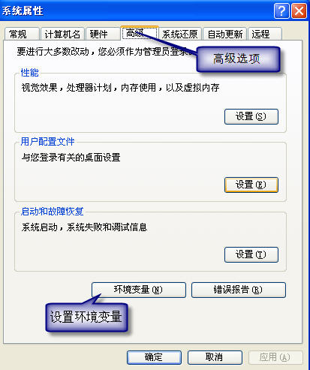
在“系统变量”中找到path,点击“编辑”后，在“变量值”的最前边输入JDK路径。
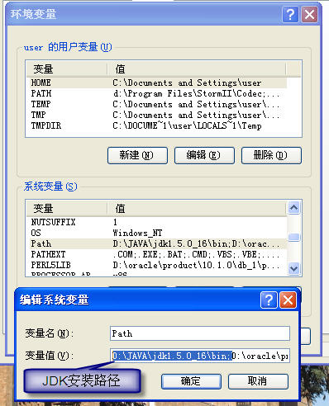
新建CLASSPATH变量，.代表当前文件夹。
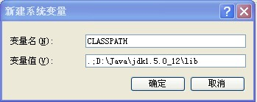
1、打开记事本，将下面文件保存为HelloWorld.java文件，在该文件中输入下面代码：
public class HelloWorld {
public static void main(String[] args) {
System.out.println("HelloWorld!");
}
}
2、在E盘根目录下建立一个JAVA文件夹，将这个JAVA文件存储到此文件夹中。
3、在“运行”中输入”CMD”进入DOS环境，进入到E：\JAVA目录下。如图
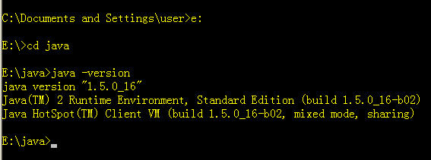
Java –version 命令是查看当前JDK的版本，截图上显示的是 1.5.0_16
4、运行javac HelloWorld.java 编译这个JAVA文件，编译完成后，看看E：\JAVA文件夹下是否生成了一个新文件。
5、运行 java HelloWorld 执行这个类，看看结果是什么。
6.、运行 javadoc HelloWorld.java,看看E：\JAVA文件夹下是否生成了一个些新文件。

7、请说出如果我们将该文件的文件名改为Hello，结果会怎么样？为什么？
___________________________________________________________________________________
内容总结：
1、符号 /* */ 指示中间的语句是该程序中的注释。多行注释以 /* 开始，以 */ 结束。单行注释以 // 开始，以行末结束
2、java文档注释使用/** */
3、关键字 class 声明类的定义，还帮助编译器理解它是一个类的声明
整个类及其所有成员都是在一对大括号中（即 { 和 } 之间）定义的。它们标志着类定义块的开始和结束
4、程序从 main( ) 方法开始执行
5、关键字 public 是一个访问说明符，控制类成员的可见度和作用域

6、关键字 static 允许调用 main( ) 方法，而无需创建类的实例

7、关键字 void 告诉编译器 main( ) 方法在执行时不返回任何值

8、main( )方法是所有Java 应用程序的起始点

9、args[ ]是String类型的数组

10、println( )方法通过 System.out 显示作为参数传递给它的字符串，
11,javac 是编译命令，java是执行命令，javadoc是生成文档命令。
【上机作业】：
- 让程序输出“世界 你好！”的中文问候语。
2．让程序输出“正方形”
****
****
****
****
3.输出你自己的信息，格式如下

姓名：张三丰
年龄：22
性别：男
学好：编程，唱歌
学历：本科
毕业学校：东北林业大学
专业：计算机科学与技术
家庭住址：黑龙江省哈尔滨市南岗区学府路251号
4. 图书网--购书菜单，如图。
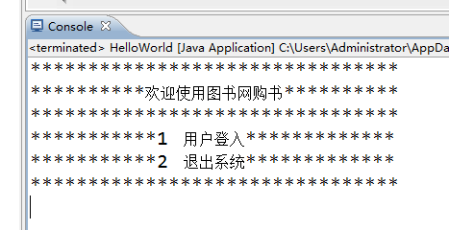
5. 图书网--购书，打印图书清单，包括图书分类，图书名称，图书价格，库存，已售数量，如图。
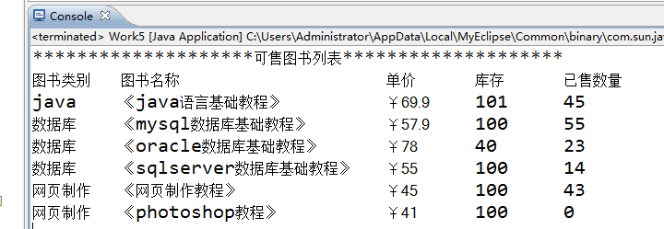

实验结果分析：
评 语：

